ExportacionInformesServiceNow

Manual de Administración y Operación

Archivo: 202410_MAO_SonarSync.docx
Última modificación: 21 de agosto de 2026

  - Contenido
1. Control documental y de versiones 1
2. Introducción 2
3. Arquitectura del sistema 2
4. Guía de instalación y configuración segura del sistema 3
5.1. Preparación de la base de datos 4
5.2. Definición del Datasource 4
01.1.1 Edición de standalone/configuration/standalone.xml 4
01.1.2 Crear módulo del driver Oracle 4
01.1.3 Instalación de librerías en JBoss para bases de datos 5
01.2 Parametrización 5
5.3. Creación de archivos de propiedades externos 7
5.4. Arranque y parada del sistema 7
5.4.1. Compilación y despliegue del backend SonarSync 7
5.4.2. Desinstalación (undeploy) del backend SonarSync 8

Control documental y de versiones
Aprobado por el JP: [dd/mm/aaaa]

Control de versiones:
Versión | Fecha | Modificaciones realizadas | Responsable
1.0 | 21/08/2026 | Reescritura completa del documento para describir la instalación y operación reales de ExportacionInformesServiceNow (antes describía un proyecto distinto, SonarSync, con datasource JNDI y perfiles main/release). | OMA

Introducción
Este documento aporta información sobre la arquitectura y los prerrequisitos para el arranque y funcionamiento de ExportacionInformesServiceNow, así como una guía de instalación y configuración del sistema.
ExportacionInformesServiceNow es un software desarrollado por la OMA cuyo fin es mantener actualizada en una base de datos Oracle la información de gestión de servicios TI registrada en ServiceNow (cambios, incidencias, solicitudes, tareas, relaciones entre tickets y horas de factoría).
El objetivo principal del software es automatizar el proceso de transferencia de datos desde la API de ServiceNow a Oracle, tanto en cada despliegue de la aplicación como de forma programada el día 1 de cada mes a las 5:00.
No forma parte del alcance de este sistema la creación del esquema de base de datos: las tablas de destino (MAECAMBIO_SNOW, MAEINCIDENCIA_SNOW, etc.) deben existir de antemano y son gestionadas fuera de este proyecto.

Arquitectura del sistema
La aplicación se estructura en dos capas, que pueden residir en máquinas separadas:
Capa de Negocio: el servidor JBoss EAP 8 donde se despliega el WAR de ExportacionInformesServiceNow.
Capa de Datos: el servidor donde se encuentra la instancia Oracle de destino.
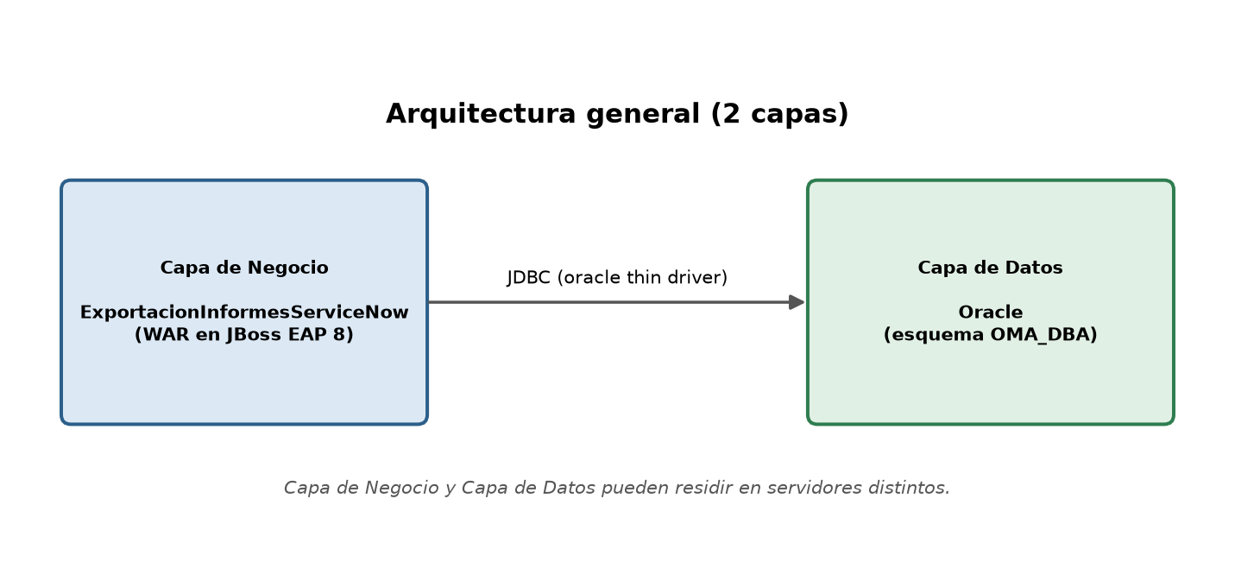
Figura 1. Arquitectura general
La Capa de Negocio depende, además, de la disponibilidad de la API de ServiceNow, con la que se comunica por HTTPS. La URL de esa API está fijada en el código (https://itsmasturias.service-now.com); solo las credenciales de acceso se configuran por propiedades.
Requisitos técnicos
JDK 17: versión mínima requerida por Spring Boot 3.
Maven 3.9+: para compilar y empaquetar el proyecto.
JBoss EAP 8 (o superior, compatible con Jakarta EE 10): servidor de aplicaciones donde se despliega el WAR.
Acceso de red HTTPS desde el servidor JBoss hacia itsmasturias.service-now.com.
Acceso de red JDBC (puerto 1521 por defecto) desde el servidor JBoss hacia el servidor Oracle de destino.

Guía de instalación y configuración segura del sistema

Preparación de la base de datos
A diferencia de otros proyectos, ExportacionInformesServiceNow no incluye scripts de creación de tablas ni de carga inicial de datos: las tablas de destino ya deben existir en el esquema Oracle (actualmente OMA_DBA, en la instancia PPA19DW_RAC) y contar con un usuario con permiso de INSERT sobre ellas. Las tablas de destino son: MAECAMBIO_SNOW, MAEINCIDENCIA_SNOW, MAESOLICITUD_SNOW, MAETAREASOLICITUD_SNOW, MAERELACION_SNOW, TMP_INCIDENCIA_SLA y TMP_SOLICITUD_SNOW.

Conexión a Oracle: no se requiere Datasource JNDI
A diferencia de aplicaciones que usan JPA/Hibernate contra un datasource registrado en JBoss, ExportacionInformesServiceNow abre sus propias conexiones JDBC directamente ("java.sql.DriverManager"), usando la URL, usuario y contraseña definidos en "application.properties" (propiedades "bbdd.url", "bbdd.user" y "bbdd.password"). El driver de Oracle (ojdbc11) va empaquetado dentro del propio WAR.
Por tanto, no es necesario editar "standalone/configuration/standalone.xml" para registrar un datasource, ni crear un módulo de JBoss para el driver de Oracle, ni copiar manualmente el .jar del driver en JBoss: todo eso ya viaja dentro del WAR.

Parametrización
En "src/main/resources/application.properties" se encuentran las propiedades de configuración. El fichero empaquetado en el repositorio debe llevar los valores de credenciales vacíos; los valores reales se aportan mediante un fichero externo (ver siguiente apartado).
Propiedad | Descripción | Ejemplo / valores posibles
servicenow.credentials.user | Usuario de servicio para autenticarse en la API de ServiceNow (Basic Auth). | (gestionado por el equipo/DBA; no se documenta el valor real aquí)
servicenow.credentials.password | Contraseña del usuario de servicio de ServiceNow. | (gestionado por el equipo/DBA; no se documenta el valor real aquí)
bbdd.url | URL JDBC de la instancia Oracle de destino. | jdbc:oracle:thin:@//host:1521/SERVICE_NAME
bbdd.user | Usuario Oracle con permiso de INSERT sobre las tablas de destino. | (gestionado por el equipo/DBA; no se documenta el valor real aquí)
bbdd.password | Contraseña del usuario Oracle anterior. | (gestionado por el equipo/DBA; no se documenta el valor real aquí)
servicenow.rutas.<tabla>.json | Carpeta donde se guarda el JSON descargado de esa tabla. | C:/ServiceNow/<Tabla>/json/
servicenow.rutas.<tabla>.csv | Carpeta donde se guarda el CSV generado de esa tabla. | C:/ServiceNow/<Tabla>/csv/
servicenow.rutas.<tabla>.sql | Carpeta donde se guarda el script SQL generado de esa tabla. | C:/ServiceNow/<Tabla>/sql/
"<tabla>" es una de: cambios, incidencias, solicitudes, tareas, relaciones, incidenciasTmp, factoria. Las tres carpetas de cada tabla deben existir y tener permiso de escritura para el usuario que ejecuta JBoss.

Creación de un fichero de propiedades externo
Para no dejar credenciales reales dentro del artefacto ni del repositorio de código, se recomienda mantener un "application.properties" externo (fuera del WAR) con los valores reales de producción, y arrancar JBoss indicando su ubicación:
-Dspring.config.additional-location=file:/ruta/segura/application.properties
Spring Boot da prioridad a los valores de ese fichero externo sobre los que vengan empaquetados en el WAR. Si se modifican los valores del fichero externo, basta con reiniciar JBoss (no hace falta recompilar ni redesplegar) para que surtan efecto.

Arranque y parada del sistema

Compilación y despliegue

Compilación del .war
Clonar el código fuente del repositorio del proyecto y compilar:
mvn clean package
Se generará en el directorio /target del proyecto el artefacto "ExportacionInformesServiceNow-1.0.0.war".

Despliegue del .war
Copiar el fichero .war generado en el directorio "standalone/deployments/" de JBoss EAP 8. Al detectar el nuevo fichero, JBoss desplegará automáticamente la aplicación, lo que dispara de inmediato una primera sincronización completa.

Comprobación
Como la aplicación no tiene interfaz web, la comprobación de que está en funcionamiento se hace revisando los logs (consola de JBoss y/o el fichero rotativo de la aplicación, "serviceNowSync.log"), donde deben aparecer los mensajes de inicio de la sincronización para cada una de las 7 tablas.

Desinstalación (undeploy)
Para detener el sistema basta con eliminar el fichero "ExportacionInformesServiceNow-1.0.0.war" del directorio de despliegues de JBoss. Esto también desactiva la tarea programada mensual, ya que deja de existir una instancia de la aplicación en ejecución.

